الجمهورية الجزائرية الديمقراطية الشعبية
وزارة التربية الوطنية مديرية التربية لولاية تيسمسيلت
المدة: ساعة و نصف | اختبار في مادة: العلوم الفيزيائية والتكنولوجيا
امتحان تجريبي لشهادة التعليم المتوسط دورة 2018

الجزء الأول: ( 12 نقطة )
التمرين الأول: (06 ن )
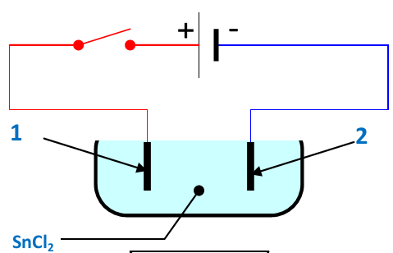
نضع في وعاء محلولا من كلور القصدير SnCl₂ ، الذي يتفكك كليا في الماء إلى شوارد Sn²⁺ و شوارد Cl⁻ . نصل المسريين بقطبي مولد كهربائي و قاطعة ( الشكل -01)، نلاحظ عند مرور التيار الكهربائي في المحلول ترسب معدن القصدير و انطلاق غاز الكلور .
- سم المسريين (1) و (2) .
- حدد اتجاه انتقال كل من الشاردتين Sn²⁺ و⁻Cl .
- اكتب المعادلة الكيميائية عند كل مسرى .
- اكتب المعادلة الكيميائية الإجمالية لهذا التفاعل .

الشكل - 1
التمرين الثاني: (06 ن)
تستقبل مرآة مستوية (M) شعاعا ضوئيا OI من منبع ثابت ، فينعكس هذا الشعاع عند النقطة O مشكلا مع الناظم ON زاوية r̂ قيمتها °20 ، كما هو مبين في الشكل(2).
1- مثل الشعاع الضوئي الوارد OI عند النقطة O ، مع تحديد قيمة زاوية الورود î .
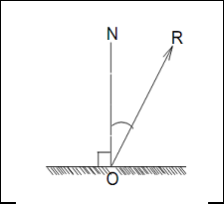
2- ندير المرآة (M) بزاوية α في جهة دوران عقارب الساعة ، فيدور الشعاع المنعكس OR بزاوية قدرها °10 عن وضعه السابق .
أ- في أي جهة يدور الشعاع المنعكس؟
ب- حدد قيمة الزاوية α .
ج- أوجد قيمة زاوية الورود î الجديدة.
- أعد رسم الشعاع المنعكس OR’ والشعاع الوارد بعد تدوير المرآة.
الشكل - 2

صفحة 1 من 2

الجزء الثاني: (08 نقاط )
الوضعية الإدماجية :
أراد أحمد أن يكشف عن الطور لمأخذ التيار الكهربائي أطرافه T , B , A باستعمال جهاز الفولطمتر فتحصل على ما يلي : - التوتر بين B , A يساوي 220V .
- التوتر بين T, A يساوي 0V .
- التوتر بين T, B يساوي 220V.
1) حدد الطور باستعمال النتائج السابقة . اذكر أداة أخرى تمكنك من الكشف عن الطور؟
بعد إيصال المأخذ الكهربائي براسم الاهتزاز المهبطي تحصلنا على المنحنى الموضح في الشكل (3) :
2) احسب التوتر الأعظمي U_{max}، التوتر الفعال U_{eff} ، الدور T و التواتر F .
أوصل احمد جهاز كهربائي ذو هيكل معدني بالمأخذ الكهربائي كما هو مبين في الشكل(4)، لكنه لم يراعي شروط الأمن الكهربائي.
3) ماهي التعديلات التي تراها مناسبة للتركيب من أجل سلامة الجهاز ومستعمله حيث انه مسجل على الجهاز القيمة (10 A)؟ وضح ذلك على الشكل.
4) مثل على نفس الرسم السابق قوة ثقل الجهاز الكهربائي إذا علمت أن كتلته تساوي 60 kg .
سلم الرسم: 300N 1cm ، g = 10N/Kg

2ms/div

2V/div

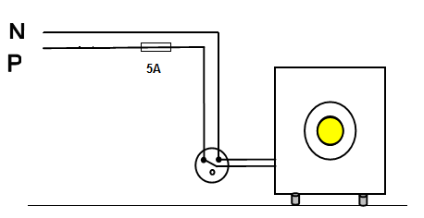

الشكل - 4
الشكل - 3

صفحة 2 من 2

